EIΣΗΓΗΤΙΚΗ ΕΚΘΕΣΗ
στο σχέδιο νόμου "Κύρωση της Συμφωνίας που συνάφθηκε
μεταξύ της Ελληνικής Δημοκρατίας και της Ρουμανίας, δι' ανταλλαγής
ρηματικών διακοινώσεων για την παράταση της ισχύος της Συμφωνίας για
την προώθηση και την αμοιβαία προστασία των επενδύσεων"
Προς τη Βουλή των Ελλήνων
1. Την 16η Σεπτεμβρίου 1991 υπεγράφη στην Αθήνα, μεταξύ Ελλάδος και
Ρουμανίας, Συμφωνία για την προώθηση και αμοιβαία προστασία των επενδύσεων,
η οποία ετέθη σε ισχύ την 21η Οκτωβρίου 1992 και έληξε την 21η Οκτωβρίου 1995.
Η Συμφωνία αυτή συνήφθη για τρία μόνον έτη, με ρήτρα αναδιαπραγμάτευσης,
κυρίως, του άρθρου της 6, στο οποίο προβλέπεται ότι η μεταφορά κεφαλαίου
και κερδών πραγματοποιείται σύμφωνα με την εθνική νομοθεσία των Συμβαλλόμενων
Μερών.
Ο όρος ετέθη διότι, κατά την εποχή της υπογραφής της Συμφωνίας, η Ρουμανία, λόγω της οικονομικής της καταστάσεως, δεν ήταν σε θέση να εγγυηθεί την απρόσκοπτη εξαγωγή κεφαλαίου και κερδών σε ελεύθερο συνάλλαγμα, όρο τον οποίο η Ελλάδα θεωρεί απαραίτητο για τη σύναψη των Συμφωνιών προστασίας επενδύσεων.
2. Δεδομένου ότι Συμφωνία του 1991 δεν προβλέπει δυνατότητα παράτασης της ισχύος της, ενώ η σύναψη της νέας, αναθεωρημένης Συμφωνίας, θα απαιτήσει ικανό χρόνο και προκειμένου να καλυφθεί το ενδιάμεσο χρονικό διάστημα οι δύο πλευρές συμφώνησαν, με ανταλλαγή ρηματικών διακοινώσεων, την παράταση της ισχύος της Συμφωνίας του 1991, μέχρι τη θέση σε ισχύ της νέας.
3. Η ανταλλαγή αυτή ρηματικών διακοινώσεων επέχει θέση Συμφωνίας, για τη θέση σε ισχύ της οποίας απαιτείται η νομοθετική κύρωση. Θέτοντες τα ανωτέρω υπόψη της Ολομέλειας της Βουλής, εισηγούμεθα την κύρωση του υποβαλλόμενου νομοσχεδίου.
Αθήνα, 1 Νοεμβρίου 1996
ΟΙ ΥΠΟΥΡΓΟΙ
ΕΞΩΤΕΡΙΚΩΝ ΕΘΝΙΚΗΣ ΟΙΚΟΝΟΜΙΑΣ
Θεόδωρος Πάγκαλος Γιάννος Παπαντωνίου

ΣΧΕΔΙΟ ΝΟΜΟΥ
Κύρωση της Συμφωνίας που συνάφθηκε μεταξύ της Ελληνικής
Δημοκρατίας και της Ρουμανίας, δι' ανταλλαγής ρηματικών διακοινώσεων
για την παράταση της ισχύος της Συμφωνίας για την προώθηση και την
αμοιβαία προστασία των επενδύσεων
Άρθρο πρώτο
Κυρώνεται και έχει την ισχύ, που ορίζει το άρθρο 28 παρ. 1 του Συντάγματος,
η Συμφωνία που συνάφθηκε μεταξύ της Ελληνικής Δημοκρατίας και της
Ρουμανίας, δι' ανταλλαγής των από 18.10.1995 και 6.12.1995 ρηματικών
διακοινώσεων για την παράταση της ισχύος της Συμφωνίας για την προώθηση
και την αμοιβαία προστασία των επενδύσεων, της οποίας το κείμενο σε
πρωτότυπο στην αγγλική και σε μετάφραση στην ελληνική έχει ως εξής:
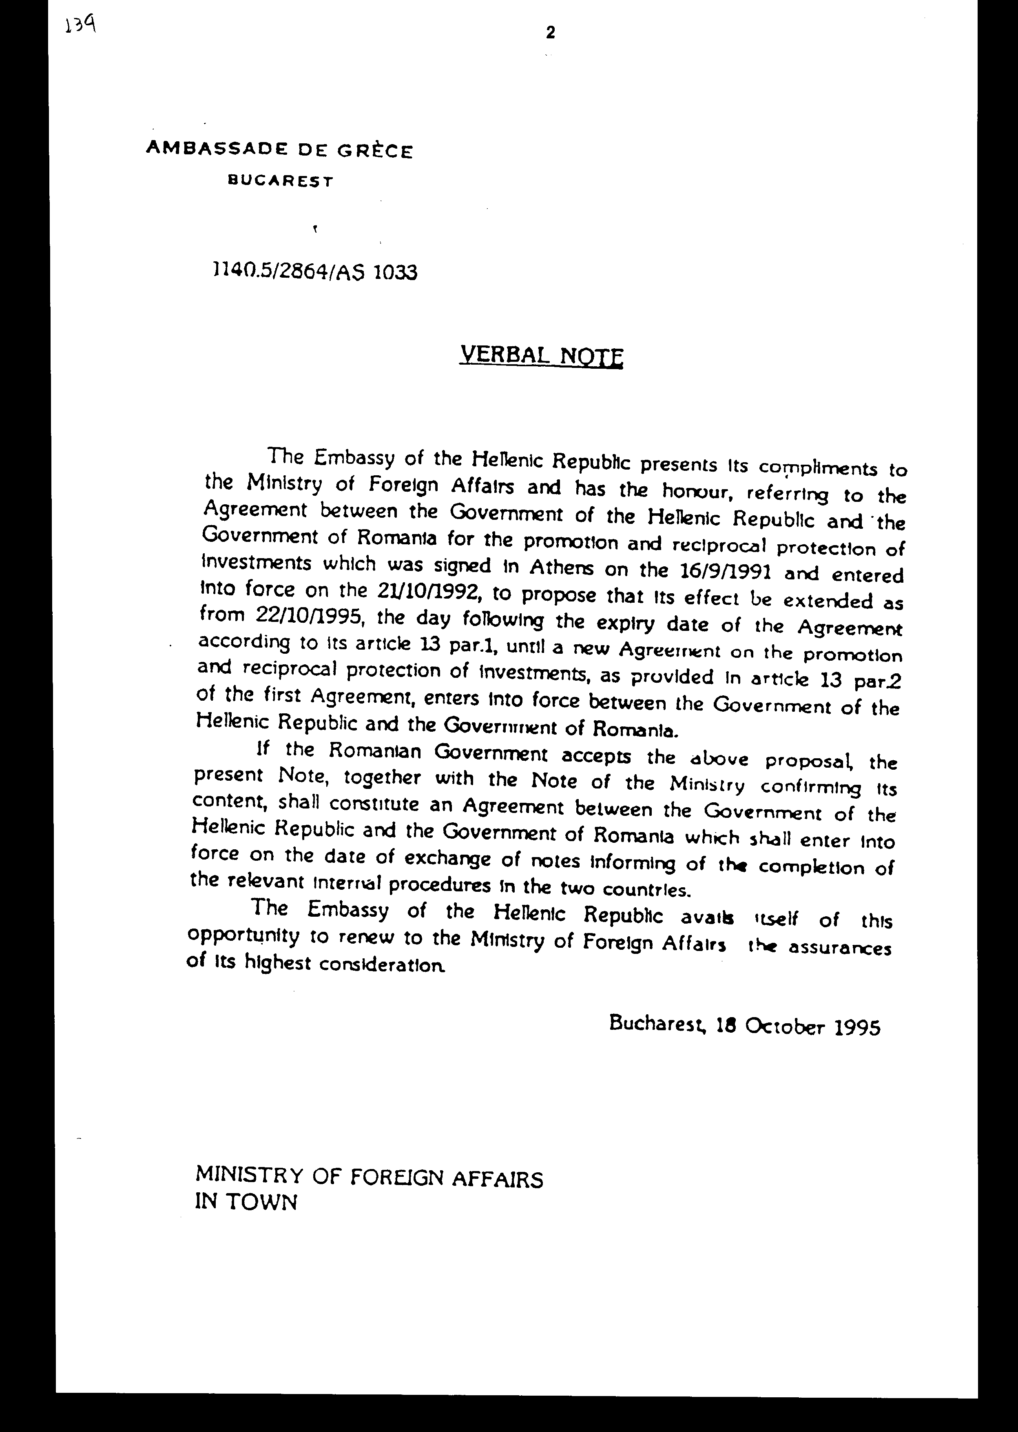
Νο.Φ09318/1043
Πρεσβεία Ελλάδας Βουκουρέστι
1140.5/2864/AS 1033
ρηματικη ΔΙΑΚΟΙΝΩΣΗ
Η Πρεσβεία της Ελληνικής Δημοκρατίας χαιρετίζει το Υπουργείo Εξωτερικών και έχει την τιμή, αναφερόμενη στη Συμφωνία μεταξύ της Κυβέρνησης της Ελληνικής Δημοκρατίας και της Κυβέρνησης της Ρουμανίας για την προώθηση και αμοιβαία προστασία των επενδύσεων που υπεγράφη στην Αθήνα στις 16/9/1991 και τέθηκε σε ισχύ στις 21/10/1992, να προτείνει όπως η ισχύς της παραταθεί από 22/10/1995. την ημέρα μετά την ημερομηνία λήξης της Συμφωνίας σύμφωνα με το άρθρο 13 παραγ.1, έως ότου ισχύσει νέα Συμφωνία για την προώθηση και αμοιβαία προστασία των επενδύσεων, όπως προβλέπει το άρθρο 13 παραγρ. 2 της πρώτης Συμφωνίας, μεταξύ της Κυβέρνησης της Ελληνικής Δημοκρατίας και της Κυβέρνησης της Ρουμανίας.
Αν η Ρουμανική Κυβέρνηση αποδεχθεί την άνωθι πρόταση, η παρούσα Διακοίνωση, μαζί με τη Διακοίνωση του Υπουργείου που θα επιβεβαιώνει το περιεχόμενο της, θα αποτελέσουν Συμφωνία μεταξύ της Κυβέρνησης της Ελληνικής Δημοκρατίας και της Κυβέρνησης της Ρουμανίας η οποία θα ισχύσει κατά την ημερομηνία ανταλλαγής διακοινώσεων που θα ενημερώνουν για την ολοκλήρωση των σχετικών εσωτερικών διαδικασιών σης δύο χώρες.
Η Πρεσβεία της Ελληνικής Δημοκρατίας δράττεται της ευκαιρίας για να εκφράσει το σεβασμό της προς το Υπουργείο Εξωτερικών.
Βουκουρέστι, 18 Οκτωβρίου 1995
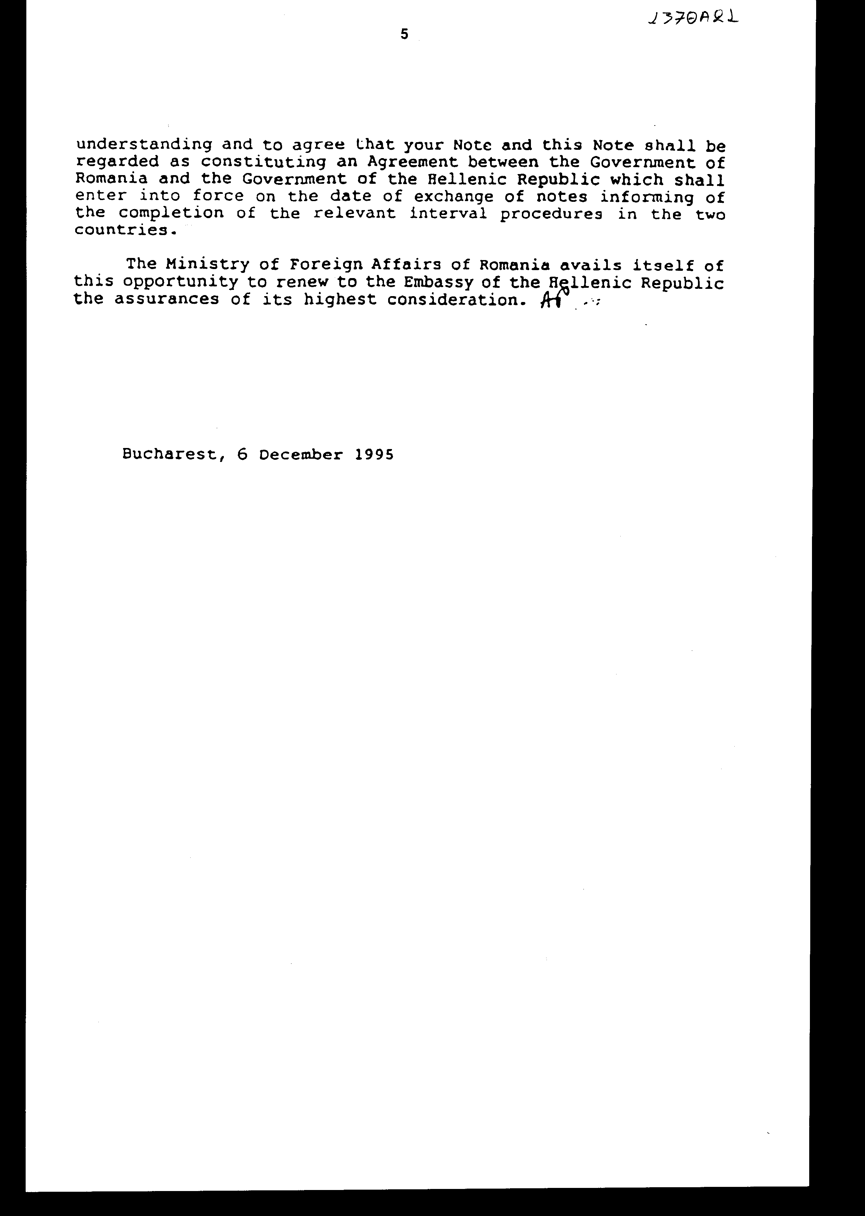
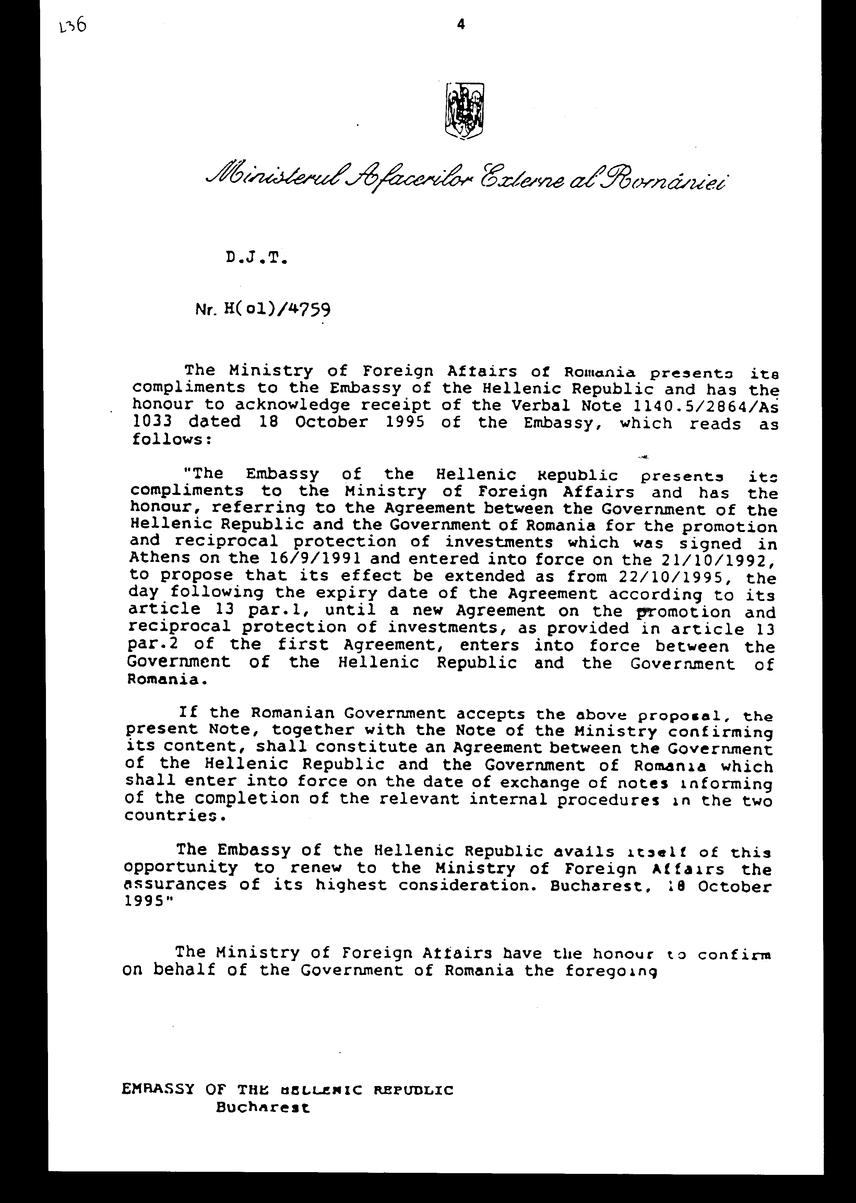
No Φ 09318/1043
D.J.T.
Nr. H (ol) 4759
Το Υπουργείο Εξωτερικών της Ρουμανίας χαιρετίζει την Πρεσβεία της Ελληνικής Δημοκρατίας και έχει την τιμή να αναγνωρίσει την παραλαβή της Ρηματικής Διακοίνωσης 1140.5/2864/ΑS 1033 από 18 Οκτωβρίου 1995 της Πρεσβείας, η οποία έχει ως εξής:
"Η Πρεσβεία της Ελληνικής Δημοκρατίας χαιρετίζει το Υπουργείο Εξωτερικών
και έχει την τιμή, αναφερόμενη στη Συμφωνία μεταξύ της Κυβέρνησης της Ελληνικής Δημοκρατίας και της Κυβέρνησης της Ρουμανίας για την προώθηση και αμοιβαία προστασία των επενδύσεων, που υπεγράφη στην Αθήνα στις 16.9.1991 και τέθηκε σε ισχύ στις 21.10.1992, να προτείνει όπως η ισχύ της παραταθεί από 22.10.1995, την ημέρα μετά την ημερομηνία λήξης της Συμφωνίας σύμφωνα με το άρθρο 13 παρ. 1 έως ότου ισχύσει νέα Συμφωνία για την προώθηση και αμοιβαία προστασία των επενδύσεων, όπως προβλέπει το άρθρο 13 παρ. 2 της πρώτης Συμφωνίας, μεταξύ της
Κυβέρνησης της Ελληνικής Δημοκρατίας και της Κυβέρνησης της Ρουμανίας.
Αν η Ρουμανική Κυβέρνηση αποδεχθεί την άνωθι πρόταση, η παρούσα Διακοίνωση,
μαζί με τη Διακοίνωση του Υπουργείου που θα επιβεβαιώνει το περιεχόμενό της, θα αποτελέσουν Συμφωνία μεταξύ της Κυβέρνησης της Ελληνικής Δημοκρατίας και της Κυβέρνησης της Ρουμανίας, η οποία θα ισχύσει κατά την ημερομηνία ανταλλαγής διακοινώσεων που θα ενημερώνουν για την ολοκλήρωση των σχετικών εσωτερικών διαδικασιών στις δύο χώρες.
Η Πρεσβεία της Ελληνικής Δημοκρατίας δράττεται της ευκαιρίας για να εκφράσει το σεβασμό της προς το Υπουργείο Εξωτερικών. Βουκουρέστι, 18 Οκτωβρίου 1995".
Το Υπουργείο Εξωτερικών έχει την τιμή να επιβεβαιώσει εκ μέρους της Κυβέρνησης της Ρουμανίας την άνωθι συνεννόηση και να συμφωνήσει ότι η Διακοίνωσή σας και η παρούσα Διακοίνωση θα θεωρούνται ως Συμφωνία μεταξύ της Κυβέρνησης της Ρουμανίας και της Κυβέρνησης της Ελληνικής Δημοκρατίας, η οποία θα τεθεί σε ισχύ κατά την ημερομηνία ανταλλαγής διακοινώσεων που θα πληροφορούν για την ολοκλήρωση των σχετικών εσωτερικών διαδικασιών στις δύο χώρες.
Το Υπουργείο Εξωτερικών δράττεται της ευκαιρίας για να εκφράσει το
σεβασμό του προς την Πρεσβεία της Ελληνικής Δημοκρατίας.
Βουκουρέστι, 6 Δεκεμβρίου 1995
Πρεσβεία της Ελληνικής Δημοκρατίας
Βουκουρέστι
Άρθρο δεύτερο
Η ισχύς του παρόντος νόμου αρχίζει από τη δημοσίευσή του στην Εφημερίδα
της Κυβερνήσεως και της Συμφωνίας που κυρώνεται από την ημερομηνία
της ανταλλαγής των διακοινώσεων που θα ενημερώνουν για την ολοκλήρωση των σχετικών εσωτερικών διαδικασιών στις δύο χώρες.
Αθήνα, 1 Νοεμβρίου 1996
ΟΙ ΥΠΟΥΡΓΟΙ
ΕΞΩΤΕΡΙΚΩΝ ΕΘΝΙΚΗΣ ΟΙΚΟΝΟΜΙΑΣ
Θεόδωρος Πάγκαλος Γιάννος Παπαντωνίου

ΕΙΔΙΚΗ ΕΚΘΕΣΗ
(άρθρο 75 παρ. 3 του Συντάγματος)
στο σχέδιο νόμου του Υπουργείου Εθνικής Οικονομίας
"Κύρωση της Συμφωνίας που συνάφθηκε μεταξύ της Ελληνικής Δημοκρατίας
και της Ρουμανίας, δι' ανταλλαγής ρηματικών διακοινώσεων για την παράταση
της ισχύος της Συμφωνίας για την προώθηση και την αμοιβαία προστασία
των επενδύσεων".
Από τις διατάξεις του σχεδίου νόμου ενδέχεται να προκληθεί δαπάνη σε βάρος του Κρατικού Προϋπολογισμού από την καταβολή αποζημίωσης για την επανόρθωση τυχόν ζημιών που θα υποστούν στο κράτος μας οι επενδύσεις του άλλου μέρους λόγω πολέμου, απαλλοτρίωσης κ.λπ., καθώς και από την προσφυγή της χώρας στη διαιτησία για την επίλυση τυχόν διαφορών που θα ανακύψουν με το άλλο μέρος από την εφαρμογή της κυρούμενης Συμφωνίας. Το ύψος των δαπανών αυτών δεν μπορεί να καθορισθεί, γιατί εξαρτάται από πραγματικά περιστατικά.
Η παραπάνω δαπάνη θα αντιμετωπισθεί από τις πιστώσεις που είναι γραμμένες στον προϋπολογισμό του Υπουργείου Εθνικής Οικονομίας.
Αθήνα, 30 Οκτωβρίου 1996
Ο ΥΠΟΥΡΓΟΣ
ΕΘΝΙΚΗΣ ΟΙΚΟΝΟΜΙΑΣ
ΚΑΙ ΟΙΚΟΝΟΜΙΚΩΝ
Γιάννος Παπαντωνίου
Αριθμ. 162/47/1996
ΕΚΘΕΣΗ
Γενικού Λογιστηρίου του Κράτους
(άρθρο 75 παρ. 1 του Συντάγματος)
στο σχέδιο νόμου του Υπουργείου Εθνικής Οικονομίας
"Κύρωση της Συμφωνίας που συνάφθηκε μεταξύ της Ελληνικής Δημοκρατίας και της Ρουμανίας, δι' ανταλλαγής ρηματικών διακοινώσεων για την παράταση της ισχύος της Συμφωνίας για την προώθηση και την αμοιβαία προστασία των επενδύσεων"
Α) Με τις διατάξεις του ν. 2067/1992 κυρώθηκε η Συμφωνία μεταξύ της Κυβέρνησης της Ελληνικής Δημοκρατίας και της Κυβέρνησης της Ρουμανίας για την προώθηση και αμοιβαία προστασία των επενδύσεων, που υπεγράφη στην Αθήνα στις 16.9.1991 και ίσχυσε από 21.10.1992 μέχρι 21.10.1995 και η οποία προέβλεπε τα ακόλουθα:
1. Την προστασία από το κάθε κράτος - μέρος των επενδύσεων
που πραγματοποιούνται στο έδαφος του από το άλλο κράτος - μέρος, με την παραχώρηση δίκαιης μεταχείρισης στους επενδυτές του άλλου μέρους αναφορικά με τη διαχείριση, συντήρηση, χρήση, εκμετάλλευση ή διάθεση των επενδύσεών τους.
2. Την καταβολή αποζημίωσης από το κάθε κράτος - μέρος για ζημίες που τυχόν θα προκληθούν στο έδαφός του στις επενδύσεις του άλλου μέρους λόγω πολέμου, ένοπλης σύγκρουσης κ.λπ., καθώς και για απαλλοτρίωση των επενδύσεων του άλλου μέρους, που επιβάλλεται μόνο για λόγους δημοσίου συμφέροντος.
3. Την επίλυση των διαφορών που τυχόν θα ανακύψουν μεταξύ των Συμβαλλόμενων Κρατών από τις παραπάνω επενδύσεις τους, με διαπραγματεύσεις μεταξύ τους και σε περίπτωση που δεν επέλθει συμφωνία, με προσφυγή στα αρμόδια δικαστήρια. Σε περίπτωση προσφυγής στη διαιτησία κάθε Συμβαλλόμενο Μέρος φέρει τη δαπάνη του διαιτητή, που όρισε το ίδιο, καθώς και της εκπροσώπησής του στη διαιτητική διαδικασία. Τη δαπάνη του προέδρου και κάθε άλλη δαπάνη φέρουν τα Συμβαλλόμενα Μέρη
εξ ίσου.
Β) Ήδη, με τις διατάξεις του προτεινομένου σχεδίου
νόμου κυρώνεται και έχει την ισχύ, που ορίζει το άρθρο 28 παρ. 1 Συντάγματος,
η δι' ανταλλαγής των από 18.10.1995 και 6.12.1995 ρηματικών διακοινώσεων
συναφθείσα Συμφωνία, με την οποία προβλέπεται ότι η ισχύς της παραπάνω
Συμφωνίας παρατείνεται από 22.10.1995, ημέρα μετά την ημερομηνία λήξης
της, έως ότου ισχύσει νέα Συμφωνία για την προώθηση και αμοιβαία προστασία
των επενδύσεων, μεταξύ των Κυβερνήσεων της Ελληνικής Δημοκρατίας και
της Ρουμανίας.
Από τις προτεινόμενες διατάξεις ενδέχεται να προκληθεί δαπάνη σε βάρος του Κρατικού Προϋπολογισμού από την καταβολή αποζημίωσης για την επανόρθωση τυχόν ζημιών, που θα υποστούν στο κράτος μας οι επενδύσεις του άλλου Μέρους λόγω πολέμου, απαλλοτρίωσης κ.λπ. καθώς, και από την προσφυγή της χώρας στη διαιτησία για την επίλυση τυχόν διαφορών που θα ανακύψουν με το άλλο Μέρος από την εφαρμογή της κυρούμενης Συμφωνίας. Το ύψος των δαπανών αυτών δεν μπορεί να καθορισθεί, γιατί
εξαρτάται από πραγματικά περιστατικά.
Αθήνα, 1 Νοεμβρίου 1996
Ο Γενικός Διευθυντής
α.α
Χαράλαμπος Στ. Λαγός

